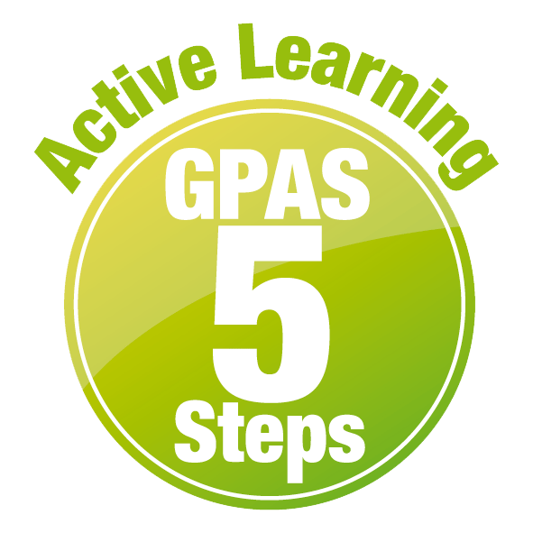
หน่วยการเรียนรู้ที่ 6 แรงและการเคลื่อนที่
แผนการจัดการเรียนรู้ที่ 6
เรื่อง น้ำหนักของวัตถุ


ชั้นประถมศึกษาปีที่ 4 เวลาเรียน 1 ชั่วโมง
มาตรฐานการเรียนรู้และตัวชี้วัด

มาตรฐานการเรียนรู้
มาตรฐาน ว 2.2 เข้าใจธรรมชาติของแรงในชีวิตประจำวัน ผลของแรงที่กระทำต่อวัตถุ
ลักษณะการเคลื่อนที่แบบต่าง ๆ ของวัตถุ รวมทั้งนำความรู้ไปใช้ประโยชน์
ตัวชี้วัด
ว 2.2 ป.4/1 ระบุผลของแรงโน้มถ่วงที่มีต่อวัตถุจากหลักฐานเชิงประจักษ์
ว 2.2 ป.4/2 ใช้เครื่องชั่งสปริงในการวัดนํ้าหนักของวัตถุ

จุดประสงค์การเรียนรู้
1. บอกความสัมพันธ์ระหว่างมวลของวัตถุกับแรงโน้มถ่วงของโลกได้ (K)
2. บ่งชี้ตัวแปรต่าง ๆ ตั้งสมมุติฐาน และสรุปผลการทดลองได้ (K)
3. ปฏิบัติกิจกรรม น้ำหนักของวัตถุ อย่างรวมพลัง ด้วยความมุ่งมั่นได้ (P)
4. เป็นผู้มีความมุ่งมั่น (A)


สาระการเรียนรู้
น้ำหนักของวัตถุ คือ ปริมาณของแรงโน้มถ่วงของโลกที่กระทำต่อวัตถุนั้น


สมรรถนะสำคัญของผู้เรียน

1. ความสามารถในการสื่อสาร
- การอธิบาย การฟัง การเขียน การพูดหน้าชั้นเรียน
2. ความสามารถในการคิด
- การสังเกต การสำรวจ การคิดวิเคราะห์ การสร้างคำอธิบาย การสื่อความหมาย
การทำกิจกรรมโดยใช้กระบวนการทางวิทยาศาสตร์
3. ความสามารถในการแก้ปัญหา
- การแก้ปัญหาขณะปฏิบัติกิจกรรม
4. ความสามารถในการใช้ทักษะชีวิต
- การทำกิจกรรมกลุ่ม
5. ความสามารถในการใช้เทคโนโลยี
(-)

คุณลักษณะอันพึงประสงค์

1. ใฝ่เรียนรู้
2. มุ่งมั่นในการทำงาน

คำถามสำคัญ

วัตถุที่มีขนาดต่างกัน จะมีน้ำหนักต่างกันหรือไม่


การจัดกิจกรรมการเรียนรู้

ขั้นสังเกต รวบรวมข้อมูล (Gathering)
• • • • • • • • • • • • • • • • •

1. นักเรียนสังเกตภาพรถยนต์ และตัวนักเรียนเอง แล้วร่วมกันทบทวนความรู้เกี่ยวกับน้ำหนัก
ของวัตถุ โดยตอบคำถาม ดังนี้
1.1 ภาพใดมีน้ำหนักมากกว่ากัน
(ภาพรถยนต์)
1.2 น้ำหนักคืออะไร
(ปริมาณของแรงโน้มถ่วงของโลกที่กระทำต่อวัตถุ)
1.3 วัตถุที่มีขนาดต่างกัน จะมีน้ำหนักต่างกันหรือไม่
(ต่างกัน)
นักเรียนร่วมกันคาดคะเนคำตอบของคำถามข้างต้น
2. นักเรียนแบ่งกลุ่ม กลุ่มละ 4 คน คละเพศ และคละนักเรียนเก่ง ปานกลาง และอ่อน
(หรือจะแบ่งกลุ่มด้วยวิธีการต่าง ๆ เพิ่มเติมได้) โดยแต่ละกลุ่มร่วมกันศึกษาวิธีทำและปฏิบัติกิจกรรมที่ 6.4
เรื่อง น้ำหนักของวัตถุ ในใบงานที่ 24 ตามขั้นตอน ดังนี้
2.1 ทบทวนบทบาทหน้าที่ของสมาชิกในกลุ่มว่าต้องทำหน้าที่อย่างไรบ้างในการดำเนินการ
ด้วยกระบวนการทำงานกลุ่ม เช่น หัวหน้ากลุ่ม มีหน้าที่ .................. ผู้จดบันทึก มีหน้าที่ ................

ผู้เสนอรายงาน มีหน้าที่ .............. อื่น ๆ .................................
กิจกรรมกลุ่ม และการปฏิบัติกิจกรรมการทดลอง เป็นการสร้างเสริมทักษะศตวรรษที่ 21
ด้านการร่วมมือทำงานเป็นทีม การคิดแก้ปัญหา และรับผิดชอบต่อผลงานร่วมกัน

2.2 ตรวจสอบความพร้อมของสื่อ วัสดุอุปกรณ์สำหรับการปฏิบัติกิจกรรมว่าครบถ้วน
เหมาะสมที่จะใช้ในการปฏิบัติกิจกรรมเพียงใด
3. นักเรียนแต่ละกลุ่มร่วมกันอย่างรวมพลังศึกษาวิธีการทำกิจกรรมที่ 6.4 เรื่อง น้ำหนักของวัตถุ
ในใบงานที่ 24

4. นักเรียนแต่ละกลุ่มร่วมกันแสดงความคิดเห็นก่อนทำกิจกรรม โดยร่วมกันตอบคำถาม
ก่อนทำกิจกรรม ดังนี้
4.1 คำถามสำคัญในการทดลองคืออะไร
(วัตถุที่มีขนาดต่างกัน จะมีน้ำหนักต่างกันหรือไม่)
4.2 แรงโน้มถ่วงของโลกจะส่งผลต่อมวลของวัตถุหรือไม่ อย่างไร
(ส่งผล คือ ปริมาณแรงโน้มถ่วงของโลกที่กระทำต่อวัตถุ ขึ้นอยู่กับมวลของวัตถุ)
4.3 การทดลองนี้ต้องจัดอะไรให้แตกต่างกัน
(มวลของวัตถุ)
4.4 การทดลองนี้ต้องจัดอะไรให้เหมือนกัน
(รูปร่างของวัตถุ แรงที่ใช้ในการปล่อยวัตถุ ลักษณะการปล่อยวัตถุ)
4.5 การทดลองนี้ต้องติดตามดูอะไร
(แรงโน้มถ่วงของโลกที่กระทำต่อวัตถุที่มีมวลต่างกัน)
4.6 นักเรียนคิดว่าวัตถุที่มีมวลต่างกัน แรงโน้มถ่วงของโลกจะกระทำต่างกัน อย่างไร
(วัตถุที่มีมวลมาก แรงกระทำต่อวัตถุนั้นจะมากกว่า)
5. นักเรียนแต่ละกลุ่มร่วมกันอย่างรวมพลังลงมือทำกิจกรรมที่ 6.4 เรื่อง น้ำหนักของวัตถุ
ตามขั้นตอน และบันทึกผลการทำกิจกรรม ในใบงานที่ 24 โดยครูคอยดูแลแนะนำอย่างใกล้ชิด
6. หลังจากนักเรียนทำกิจกรรม และบันทึกผลการทำกิจกรรมแล้ว ผู้แทนนักเรียนแต่ละกลุ่ม
ออกมานำเสนอผลการทำกิจกรรมหน้าชั้นเรียน เพื่อเปรียบเทียบและตรวจสอบความถูกต้อง


ขั้นคิดวิเคราะห์และสรุปความรู้ (Processing)
• • • • • • • • • • • • • • • • • • • •

7. นักเรียนร่วมกันวิเคราะห์ และอภิปรายผลการทำกิจกรรม โดยร่วมกันตอบคำถามหลังทำกิจกรรม
ดังนี้
7.1 ผลการปล่อยลูกปิงปองทั้ง 2 ลูก เป็นอย่างไร
(แตกต่างกัน ลูกปิงปองเปล่าไม่ทำให้ผิวหน้าของทรายในถาดเกิดรอย แต่ลูกปิงปอง
ที่บรรจุทรายไว้ด้านในทำให้เกิดรอยยุบบนผิวหน้าของทรายในถาด)
7.2 ถ้าเพิ่มปริมาณทรายในลูกปิงปองให้มากขึ้น นักเรียนคิดว่าผลการทดลองจะเป็นอย่างไร
เพราะเหตุใดจึงเป็นเช่นนั้น
(รอยยุบจะใหญ่ขึ้น ลูกปิงปองจะจมลงไปในทรายมากขึ้น เพราะมวลของทรายที่มากขึ้น
จะมีผลทำให้แรงดึงดูดของโลกกระทำต่อลูกปิงปองได้มากขึ้น)
7.3 สรุปผลการทดลองได้ว่าอย่างไร
(วัตถุที่มีมวลมาก แรงดึงดูดของโลกจะกระทำต่อวัตถุนั้นมาก ทำให้เกิดเป็นน้ำหนักของวัตถุ
ที่มากขึ้น)
8. นักเรียนร่วมกันสรุปผลการทำกิจกรรมและสรุปสิ่งที่เข้าใจเป็นความรู้ร่วมกันเกี่ยวกับน้ำหนักของวัตถุว่า วัตถุที่มีมวลมากแรงดึงดูดของโลกจะกระทำต่อวัตถุนั้นมาก ทำให้เกิดเป็นน้ำหนักของวัตถุ
ที่มากขึ้น
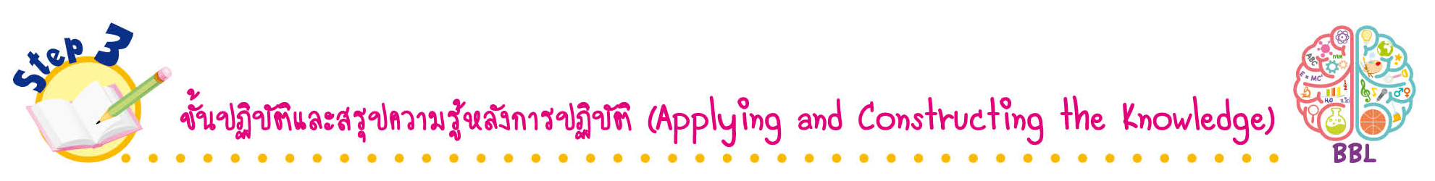
ขั้นปฏิบัติและสรุปความรู้หลังการปฏิบัติ (Applying and Constructing the Knowledge)
• • • • • • • • • • • • • • • • • • • • • • • • • • • • • • • • • • • • •

9. นักเรียนแต่ละคนไปเลือกวัตถุในบ้านที่สนใจและลองทำการทดลองเหมือนกับกิจกรรมดังกล่าว
บันทึกผล พร้อมกับเขียนรายงานพอสังเขป จัดทำเป็นชิ้นงาน
10. นักเรียนร่วมกันสรุปสิ่งที่เข้าใจเป็นความรู้ร่วมกัน ดังนี้
น้ำหนักของวัตถุ คือ ปริมาณของแรงโน้มถ่วงของโลกที่กระทำต่อวัตถุนั้น

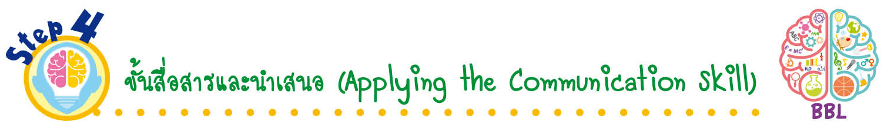
ขั้นสื่อสารและนำเสนอ (Applying the Communication Skill)
• • • • • • • • • • • • • • • • • • • • • • • • • • •

11. นักเรียนนำเสนอรายงาน พร้อมประกอบการอธิบายหน้าชั้นเรียน เพื่อน ๆ ร่วมกันตรวจสอบ
และแก้ไขให้ถูกต้อง
12. นักเรียนร่วมกันอภิปรายสรุปเกี่ยวกับวิธีการทำงานให้เห็นการคิดเชิงระบบและวิธีการทำงาน
ที่มีแบบแผน

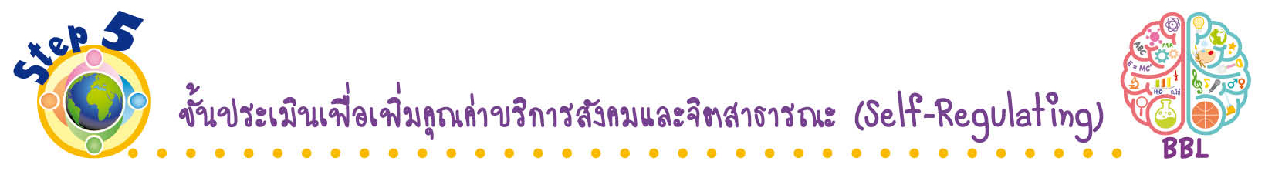
ขั้นประเมินเพื่อเพิ่มคุณค่าบริการสังคมและจิตสาธารณะ (Self-Regulating)
• • • • • • • • • • • • • • • • • • • • • • • • • • • • • • • •

13. นักเรียนนำความเข้าใจอธิบายให้เพื่อนที่ยังไม่เข้าใจฟัง
14. นักเรียนตรวจสอบหรือประเมินขั้นตอนต่าง ๆ ที่เรียนมาในวันนี้มีจุดเด่น จุดบกพร่องอะไรบ้าง
มีความสงสัย ความอยากรู้อยากเห็นในเรื่องใด ให้ระบุ
15. นักเรียนประเมินตนเอง โดยเขียนแสดงความรู้สึกหลังการเรียน ในประเด็นต่อไปนี้
• สิ่งที่นักเรียนได้เรียนรู้ในวันนี้คืออะไร
• นักเรียนมีส่วนร่วมกิจกรรมในกลุ่มมากน้อยเพียงใด
• เพื่อนนักเรียนในกลุ่มมีส่วนร่วมกิจกรรมในกลุ่มมากน้อยเพียงใด
• นักเรียนพึงพอใจกับการเรียนในวันนี้หรือไม่ เพียงใด
• นักเรียนจะนำความรู้ที่ได้นี้ไปใช้ให้เกิดประโยชน์แก่ตนเอง ครอบครัว และสังคมทั่วไป
ได้อย่างไร
จากนั้นแลกเปลี่ยนตรวจสอบขั้นตอนการทำงานทุกขั้นตอนว่าจะเพิ่มคุณค่าไปสู่สังคม
เกิดประโยชน์ต่อสังคมให้มากขึ้นกว่าเดิมในขั้นตอนใดบ้าง สำหรับการทำงานในครั้งต่อไป


สื่อการเรียนรู้/แหล่งการเรียนรู้

1. หนังสือเรียน รายวิชาพื้นฐาน วิทยาศาสตร์ ชั้นประถมศึกษาปีที่ 4
ของสถาบันพัฒนาคุณภาพวิชาการ (พว.)
2. แบบฝึกหัด รายวิชาพื้นฐาน วิทยาศาสตร์ ชั้นประถมศึกษาปีที่ 4
ของสถาบันพัฒนาคุณภาพวิชาการ (พว.)
3. ชุดกิจกรรมการเรียนรู้พัฒนาการคิดวิเคราะห์ รายวิชาพื้นฐาน วิทยาศาสตร์ ชั้นประถมศึกษาปีที่ 4
ของสถาบันพัฒนาคุณภาพวิชาการ (พว.)
4. ภาพรถยนต์ และภาพตัวนักเรียนเอง
5. ถาด 1 ใบ
6. ไม้บรรทัด 1 อัน
7. ลูกปิงปอง 1 ลูก
8. ลูกปิงปองที่บรรจุทรายไว้ด้านใน 1 ลูก
9. ทราย 1,000 ลูกบาศก์เซนติเมตร
10. ใบงานที่ 24 เรื่อง น้ำหนักของวัตถุ
11. แหล่งการเรียนรู้ทั้งภายในและภายนอกโรงเรียน

การประเมินการเรียนรู้

1. ประเมินความรู้ เรื่อง ความสัมพันธ์ระหว่างน้ำหนักของวัตถุกับแรงโน้มถ่วงโลก (K)
ด้วยแบบทดสอบ
2. ประเมินการปฏิบัติการทำกิจกรรม (P) ด้วยแบบประเมิน
3. ประเมินชิ้นงาน รายงาน ผลการทดลองเลือกวัตถุในบ้านที่สนใจมาศึกษาน้ำหนักของวัตถุ (P)
ด้วยแบบประเมิน
4. ประเมินคุณลักษณะอันพึงประสงค์ ด้านใฝ่เรียนรู้ มุ่งมั่นในการทำงาน (A) ด้วยแบบประเมิน


แบบประเมินตามสภาพจริง (Rubrics)
แบบประเมินการปฏิบัติการทำกิจกรรมการทดลอง และการเขียนรายงาน
รายการการประเมิน | ระดับคุณภาพ
รายการการประเมิน | 4 | 3 | 2 | 1
1. การทำกิจกรรม  การทดลอง  ตามแผนที่กำหนด | ทำกิจกรรมการทดลองตามวิธีการและขั้นตอน  ที่กำหนดไว้อย่างถูกต้องด้วยตนเอง มีการปรับปรุงแก้ไขเป็นระยะ | ทำกิจกรรมการทดลองตามวิธีการและขั้นตอน  ที่กำหนดไว้ด้วยตนเอง  มีการปรับปรุงแก้ไขบ้าง | ทำกิจกรรมการทดลองตามวิธีการและขั้นตอน  ที่กำหนดไว้ โดยมีครูหรือผู้อื่นเป็นผู้แนะนำ | ทำกิจกรรมการทดลองไม่ถูกต้องตามวิธีการ  และขั้นตอนที่กำหนดไว้ ไม่มีการปรับปรุงแก้ไข
2. การใช้อุปกรณ์  และ/หรือเครื่องมือ | ใช้อุปกรณ์และ/หรือ  เครื่องมือในการทำ  กิจกรรมการทดลอง  ได้อย่างถูกต้อง  ตามหลักการปฏิบัติ  และคล่องแคล่ว | ใช้อุปกรณ์และ/หรือ  เครื่องมือในการทำ  กิจกรรมการทดลอง  ได้อย่างถูกต้อง  ตามหลักการปฏิบัติ  แต่ไม่คล่องแคล่ว | ใช้อุปกรณ์และ/หรือ  เครื่องมือในการทำ  กิจกรรมการทดลอง  ได้อย่างถูกต้อง โดยมีครู  หรือผู้อื่นเป็นผู้แนะนำ | ใช้อุปกรณ์และ/หรือ  เครื่องมือในการทำ  กิจกรรมการทดลอง  ไม่ถูกต้อง และไม่มี  ความคล่องแคล่ว  ในการใช้
3. การบันทึกผล  การทำกิจกรรม  การทดลอง | บันทึกผลเป็นระยะ  อย่างถูกต้อง มีระเบียบ  มีการระบุหน่วย มีการ อธิบายข้อมูลให้เห็น  ความเชื่อมโยง  เป็นภาพรวม เป็นเหตุ  เป็นผล และเป็นไปตาม  การทำกิจกรรมการทดลอง | บันทึกผลเป็นระยะ  อย่างถูกต้อง มีระเบียบ  มีการระบุหน่วย มีการอธิบายข้อมูลให้เห็นถึงความสัมพันธ์เป็นไป  ตามการทำกิจกรรม  การทดลอง | บันทึกผลเป็นระยะ  แต่ไม่เป็นระเบียบ  ไม่มีการระบุหน่วย  และไม่มีการอธิบายข้อมูล  ให้เห็นถึงความสัมพันธ์  ของการทำกิจกรรม  การทดลอง | บันทึกผลไม่ครบ  ไม่มีการระบุหน่วย  และไม่เป็นไปตาม  การทำกิจกรรม  การทดลอง
4. การจัดกระทำข้อมูล  และการนำเสนอ | จัดกระทำข้อมูล  อย่างเป็นระบบ  มีการเชื่อมโยงให้เห็น  เป็นภาพรวม และนำเสนอ  ด้วยแบบต่าง ๆ อย่างชัดเจนถูกต้อง | จัดกระทำข้อมูล  อย่างเป็นระบบ มีการ  จำแนกข้อมูลให้เห็น  ความสัมพันธ์ นำเสนอ  ด้วยแบบต่าง ๆ ได้  แต่ยังไม่ชัดเจน | จัดกระทำข้อมูล  อย่างเป็นระบบ  มีการยกตัวอย่างเพิ่มเติม  ให้เข้าใจง่าย และนำเสนอ  ด้วยแบบต่าง ๆ  แต่ยังไม่ชัดเจน  และไม่ถูกต้อง | จัดกระทำข้อมูลอย่าง  ไม่เป็นระบบ และมีการ  นำเสนอไม่สื่อความหมาย  และไม่ชัดเจน

รายการการประเมิน | ระดับคุณภาพ
รายการการประเมิน | 4 | 3 | 2 | 1
5. การสรุปผล  การทำกิจกรรม  การทดลอง | สรุปผลการทำกิจกรรม  การทดลอง  ได้อย่างถูกต้อง กระชับ  ชัดเจน และครอบคลุม  ข้อมูลจากการวิเคราะห์  ทั้งหมด | สรุปผลการทำกิจกรรม  การทดลองได้ถูกต้อง  แต่ยังไม่ครอบคลุมข้อมูล  จากการวิเคราะห์ทั้งหมด | สรุปผลการทำกิจกรรม  การทดลองได้ โดยมีครูหรือผู้อื่นแนะนำบ้าง  จึงสามารถสรุปได้  ถูกต้อง | สรุปผลการทำกิจกรรม  การทดลองตามความรู้  ที่พอมีอยู่ โดยไม่ใช้ข้อมูลจากการทำกิจกรรม  การทดลอง
6. การดูแลและการเก็บ  อุปกรณ์และ/หรือ  เครื่องมือ | ดูแลอุปกรณ์และ/หรือ  เครื่องมือในการทำกิจกรรมการทดลอง  และมีการทำความสะอาด  และเก็บอย่างถูกต้อง  ตามหลักการ และแนะนำ  ให้ผู้อื่นดูแลและ  เก็บรักษาได้ถูกต้อง | ดูแลอุปกรณ์และ/หรือ  เครื่องมือในการทำกิจกรรมการทดลอง  และมีการทำความสะอาด  อย่างถูกต้อง แต่เก็บ  ไม่ถูกต้อง | ดูแลอุปกรณ์และ/หรือ  เครื่องมือในการทำกิจกรรมการทดลอง  มีการทำความสะอาด  แต่เก็บไม่ถูกต้อง  ต้องให้ครูหรือผู้อื่น  แนะนำ | ไม่ดูแลอุปกรณ์และ/  หรือเครื่องมือในการทำ  กิจกรรมการทดลอง  และไม่สนใจทำความ  สะอาด รวมทั้งเก็บ  ไม่ถูกต้อง
7. การเขียนรายงาน | เขียนรายงาน  ตรงตามจุดประสงค์  ถูกต้องและชัดเจน  และมีการเชื่อมโยง  ให้เห็นเป็นภาพรวม | เขียนรายงาน  ตรงตามจุดประสงค์  อย่างถูกต้อง และชัดเจน  แต่ขาดการเรียบเรียง | เขียนรายงานโดย  สื่อความหมายได้  โดยมีครูหรือผู้อื่น  แนะนำ | เขียนรายงานได้  ตามตัวอย่าง แต่ใช้ภาษา  ไม่ถูกต้อง และไม่ชัดเจน

ข้อเสนอแนะของผู้บริหารสถานศึกษา

ลงชื่อ
( )
ตำแหน่ง

บันทึกหลังการสอน

ผลการจัดการเรียนการสอน

ปัญหา/อุปสรรค

แนวทางแก้ไข

ครูผู้สอน
( )
วันที่บันทึก

